Конспект занятия по региональному компоненту для детей старшего дошкольного возраста
«Знакомство детей с творческим наследием Вятского края».
Разновозрастная группа, возраст детей 5-7 лет.
Воспитатель: Боталова Галина Владимировна, воспитатель высшей квалификационной категории

Тема занятия:
«Знакомство с творчеством Е. Чарушина».

Интеграция областей:
познавательное развитие, коммуникативное развитие, ознакомление с художественной литературой.
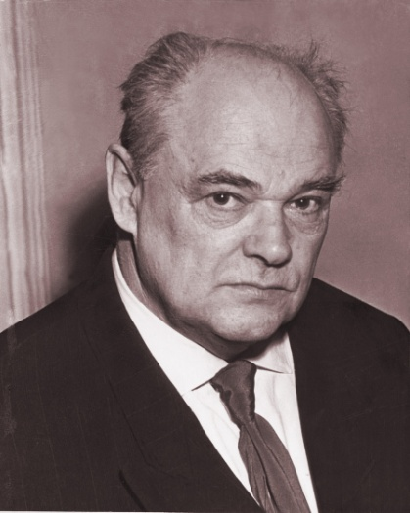
Цель:
Продолжить знакомить детей с писателями и поэтами Вятского края, закрепить знание творчества
Е. Чарушина.
Задачи:
- продолжить работу по обучению составления простых сказок, опираясь на картинки и значки.
- расширять представления дошкольников о знаменитых земляках;
- обогащать словарный запас детей;
- развивать диалогическую и монологическую речь;
- создать творческую обстановку, побуждающую к фантазированию в сочинительстве;
- воспитывать интерес и любовь к родному краю;
- воспитывать интерес к творчеству писателей и поэтов Вятского края;
Методы и приемы:
- словесные: использование художественного слова; беседа, рассказ.
- наглядные: рассматривание знакомых портретов писателей и поэтов Вятского края; карты Кировской области, игрушек диких и домашних животных, работа с таблицами опорных знаков, обозначающих прилагательное и глагол.
- игровые: подвижные (физминутка), игра «Пылесос».
Оборудование: атрибуты для создания обстановки «Литературной гостиной», маленький колокольчик, карта Кировской области, портреты знакомых детям писателей и поэтов Вятского края: Е. Чарушина, Е. Наумовой, Н. Перминовой, В. Прозорова. Мягкие игрушки кошка и заяц, карточки, схематически обозначающие глагол и прилагательное, картинки с изображением зайчонка для каждого ребёнка, солнышко и тучка – для рефлексии, иллюстрации Е. Чарушина к рассказу «Про зайчат»; книги Е. Чарушина.
Ход занятия.
На доске, задрапированной шторами – карта Кировской области, портреты писателей Вятского края, напротив – диванчики. Позади диванчиков – мольберт с опорными карточками, прикрытый шторкой. Дети входят в группу и становятся в круг.
Воспитатель.
(звенит маленьким колокольчиком)
Колокольчик озорной,
Ты ребят в кружок построй.
Собрались ребята в круг
Слева –друг и справа – друг.
А сейчас мы повернёмся
И гостям всем улыбнёмся.
Поприветствуем гостей
И садимся потесней.
(Дети садятся на диванчики)
Воспитатель:
- Дорогие ребята! Рада видеть вас. Каждый день, общаясь с вами, я вижу, как вы растете, становитесь старше. Много знаете об окружающем нас мире, о стране, в которой живете. А страна у нас удивительная. Скажите, как она называется?
Дети. Россия.
Воспитатель. Много стран на планете Земля, везде живут люди. Но для нас Россия – необыкновенная, единственная. Потому что она наша Родина.
Воспитатель. Но у каждого человека есть еще и малая Родина. Что мы называем малой Родиной? Это место, где родился человек, где все ему знакомо и дорого. Это наш край, район, село, улица, дом.
Воспитатель. Как называется наша малая Родина? Давайте вспомним наш адрес.
Дети. Кировская область, Унинский район, село Елгань.
Воспитатель: а кто сможет показать на карте наш район?
Дети показывают.
Воспитатель. Сегодня мы вспомним о земляках, которые вписали свое имя в сокровищницу вятской культуры.
Воcп-ль показывает портреты и фотографии поэтов и писателей, поясняя:
Елена Наумова, она родилась в посёлке Вахруши. Вот какое стихотворение для детей она сочинила:
«Рисунок»
Купил мне дед карандаши.
Сказал:
- Рисуй, малыш, пиши!
Я взял бумаги чистый лист,
Провёл зелёным сверху вниз,
Нарисовал иголки.
"Ура! - подумал. -
Ёлка!"
Дед посмотрел,
Сказал:
- Ну что ж,
Отличный получился ёж.

А вот Валерий Прозоров, он родился и живёт в Зуевском районе.
Его стихотворение прочтёт Иринка.
«Общая тетрадь»
Рассердилась наша Надя:
«Кто писал в моей тетради?»
Брат плечами пожимает,
Говорит: «Не понимаю,
Почему тетрадь твоя?
Почитай-ка: об-ща-я».
Воспитатель:
- А Надежда Перминова живёт в Кирове, написала много детских стихов, и даже книгу о дымковской игрушке.
Воспитатель. Ребята мы можем гордиться, что в созвездии имен российской культуры есть имена и наших земляков.
- А кто такой земляк? Что обозначает это слово?

Дети:
- Человек, который живёт в одном крае или районе.

Воспитатель:
- Ребята, скажите, пожалуйста, кто такой писатель?
Дети:
- Писатель- это человек, который пишет рассказы).
Воспитатель:
- Давайте вспомним о нашем земляке, удивительном писателе Евгении Чарушине.
- А почему я произнесла слово «удивительный»? Что интересного вы могли бы рассказать о нём?
Дети:
- Он писал рассказы о животных. Он не только писатель, но и художник. Его животные из-за окрашивания штрихом кажутся пушистыми.
Воспитатель:
- Когда Евгений Иванович был еще маленьким мальчиком, он часто бывал в лесу, наблюдал повадки зверей и птиц. Вы знаете, сколько животных у него жило дома и во дворе! Очень много! Это были кошки, собаки, кролики, утки, гуси, рыбки.
Воспитатель:
- А что такое художник-анималист?
Дети:
- Это тот, кто рисует животных.
Воспитатель:
- Вспомните, о ком мы читали. Какие рассказы вы запомнили?
Дети:
- Про Томку,
Это щенок. Про Тюп, это котёнок. Про медвежонка, волчонка, про мальчика Никиту…
Воспитатель:
- Молодцы, хорошо слушали. А как вы думаете, что помогало писателю Евгению Чарушину написать такие рассказы?
Дети:
- Он умел наблюдать и запоминать, он знал много слов.
Воспитатель:
- Давайте, нашим гостям покажем, как мы умеем играть в игру «Пылесос».
Играют в «пылесос»: в обруче игрушки диких и домашних животных, дети по команде воспитателя берут нужную игрушку домашнего или дикого животного.
Воспитатель:
- Я предлагаю послушать рассказ Евгения Чарушина «Про зайчат». Хотите? Но сначала посмотрите рисунки к этому рассказу. Эти рисунки, конечно же сам автор нарисовал. Называются они «Иллюстрации», а художник, который рисует для книг, называется «иллюстратор». Таким образом, Евгения Чарушина можно назвать иллюстратором.
(рассматривают иллюстрации)
Воспитатель вначале показывает зайчат, которые изображены на обложке, и рассказывает, что ему очень понравились эти зайчата. Художник нарисовал их так, что мы видим мягкие ушки, пушистую шерстку, серьезные мордочки. Можно обратить внимание детей на то, что зайчата как бы главные на этой картине (художник нарисовал зайчат крупно, во весь лист).
Далее воспитатель читает рассказ Е. Чарушина «Про зайчат».
Вопросы по содержанию прочитанного.
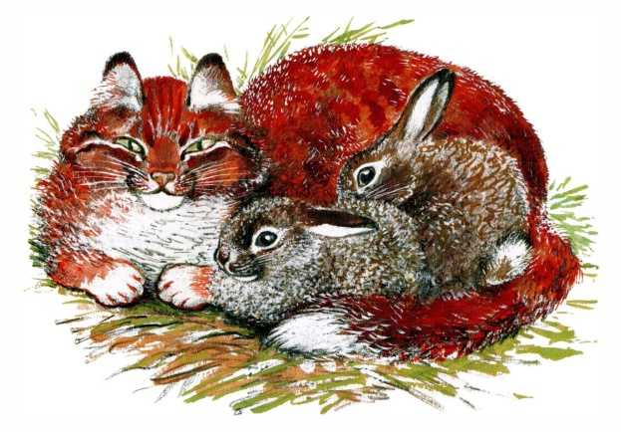
Воспитатель: - Как начинается рассказ?
Дети: - Однажды на даче ко мне прибежал Никита и кричит.
Воспитатель: - О ком говорится в рассказе?
Дети: - В рассказе говорится о мальчике Никите, который хотел спасти зайчат. Ещё этот рассказ о кошке, которая зайчат выкормила.
Воспитатель: - Почему зайчата чуть не умерли с голоду?
Дети: - Они были маленькие, не могли кушать сами.
Воспитатель: - Как же спасли зайчат, кто им помог?
Дети: - Спасла зайчат кошка, она стала их кормилицей.
Воспитатель: - Почему только третья кошка согласилась покормить зайчат?
Дети: - Кошка потеряла своих котят и переживала, поэтому она приняла зайчат за своих малышей.
Воспитатель: - А почему же зайчата убежали в лес?
Дети: - Зайцы – это дикие животные, они должны жить в лесу.
Воспитатель: - Да, ребята, зайчата не могут жить в неволе.
Воспитатель: - Как вы понимаете слово неволя? Это как?
Дети: (ответы детей)
Воспитатель: - Неволя – это когда нет свободы.
Воспитатель: - Ребята, послушайте рассказ ещё раз.
2. Чтение рассказа воспитателем.
Воспитатель предлагает детям старшей группы (5лет) взять из обруча игрушки и отправиться в спальню, там поиграть с помощником воспитателя, построить домики для животных.
Воспитатель: (с подгруппой детей 6 лет)
- Кто же это пришёл к нам в гости? (достаёт игрушки зайца и кошку).
- Какой чудесный зайчик! А какие слова ещё можно подобрать, чтобы описать его? Помогайте! Подбирайте слова, отвечающие на вопрос «Какой?
Дети говорят – пушистый, весёлый, добрый, милый и т.д.
Такая же работа проводится с игрушечной кошкой.
Воспитатель: а сейчас попробуем подобрать слова, которые отвечают на вопрос «Что делает?».
(воспитатель жестами и игрой с игрушкой подсказывает детям после того, как ответят более бойкие и уверенные.
Воспитатель: - Давайте, и мы сейчас превратимся в писателей.
(Дети подходят к мольберту, на котором знаки, обозначающие прилагательное и глагол, а также карточки-схемы кошки и зайчонка.)
Воспитатель:
- Напоминаю. Значок волнистой линии обозначает слово, отвечающее на вопрос: «Какой?», а две чёрточки – «Что делает?».
Дети:
- Пушистый зайчик прыгал. (и другие предложения), воспитатель переводит работу к котёнку:
И вдруг он увидел, как…
Дети:
- Играет рыжий котик. И они подружились.
Воспитатель:
Какие вы у меня умницы, получилась сказка! Настоящие писатели.
Воспитатель предлагает детям сделать вывод: наш земляк, писатель, художник –анималист- иллюстратор Е.И. Чарушин очень любил животных и заботился о них. И детям предлагает высказывать свои желания заботиться о животных, восхищаться их красотой, повадками, умением маскироваться.
Как прекрасна наша вятская земля! Какие талантливые люди живут на ней!
Воспитатель:
Если вам понравилось это занятие, то возьмите зайчика и посадите его к солнышку, а если было не интересно, то под тучку. А вечером, когда пойдёте домой, заберёте эти картинка на память и дома поиграете, можно даже театр сделать.
(Дети относят зайчиков-картинки по своему желанию)
Воспитатель. (звенит звоночком)
Колокольчик озорной,
Ты ребят в кружок построй.
Собрались ребята в круг
Слева –друг и справа – друг.
Вместе за руки возьмёмся
И друг другу улыбнёмся.
А сейчас мы повернёмся
И гостям всем улыбнёмся.
Попрощаемся с гостями
И займёмся другими делами.

